Relaunch des erfolgreichen 3D-Zaun-Planers

Zaun und Sichtschutz
online planen
Sichtschutzelemente und Zäune sind auf Terrasse und Balkon unverzichtbare Bestandteile. Mit dem 3D-Zaun-Planer von Brügmann TraumGarten lässt sich deren Gestaltung bequem im Browser planen.

Dortmund (prc) – Schutz vor neugierigen Blicken, eine attraktive Einfriedung des Grundstücks oder um aus der Terrasse eine gemütliche Wohlfühloase zu machen – Zäune und Sichtschutzelemente sind im Außenbereich vielerorts gefragt. Wer eine Neuausstattung plant, findet zahlreiche Modelle und Möglichkeiten. Um den Überblick zu behalten und eine stressfreie sowie unverbindliche Planung vornehmen zu können, bietet Brügmann TraumGarten auf der Webseite www.traumgarten.de einen kostenlosen
3D-Zaun-Planer an. Dieser wurde nun noch benutzerfreundlicher gestaltet, um praktische Funktionen erweitert und ist intuitiv zu bedienen.

In vier Schritten wird der User übersichtlich durch die Planung geleitet. Eine übergeordnete Navigation zeigt dabei stets an, in welcher Planungsphase man sich befindet. Über eine Auswahlmaske lässt sich aus allen Brügmann Zaunsystemen das gewünschte auswählen. Über die Optionen „Bereich“, „Material“ und „Zaunserie“ kann der Nutzer selektieren, welche Systeme in Frage kommen. Zunächst wird der Grundriss festgelegt, entweder als „Strecke“, „Rechteck“ und „Freie Fläche“, anschließend die Seitenlängen definiert. Über eine Auswahlmaske können nun die verschiedenen Zaun- und Sichtschutzelemente nach Belieben hinzugefügt werden. Per Mausklick wird das gewünschte Modul ausgewählt und in der 3D-Ansicht platziert.

Ist die Zaunanlage fertig gestaltet, können in einem vierten Schritt noch diverse Zubehöroptionen ausgewählt werden. Hierzu stehen verschiedene Pfosten beziehungsweise Torpfostentypen, Bodenbefestigungen, Sturmanker, Montageadapter und Verbundanker zur Verfügung.

Die Konfiguration kann ohne Anmeldung online gespeichert werden und ist somit in jedem Internet-Browser – auch im Handel – verfügbar. Alternativ kann die Planungsdatei auch auf dem lokalen Rechner gespeichert oder gleich als PDF exportiert werden. In diesem sind alle Zaunelemente abgebildet, die gewählten Maße, Komponenten sowie Dekore aufgeführt und mit Preisen einschließlich Gesamtpreis aufgelistet. Sollen mehrere Konfigurationen verwaltet werden, besteht die Möglichkeit ein kostenloses Nutzerkonto anzulegen.

Wer möchte, kann anschließend seinen individuellen Zaun bestellen. Die Bestellung erfolgt über die regionalen Brügmann Vertragspartner, die auch zu allen Fragen rund um den Wunschzaun, die Konfiguration und Montage zur Verfügung stehen.

Weitere Informationen sind im Internet unter www.traumgarten.de und bei Brügmann TraumGarten GmbH, Kanalstraße 80, 44147 Dortmund, Telefax: (0231) 99 86-289, E-Mail: kontakt@traumgarten.de erhältlich.

Über „Brügmann TraumGarten“

Die 1998 gegründete Brügmann TraumGarten GmbH ist einer der führenden Anbieter von Produkten und Systemen für Garten-, Terrassen- und Balkongestaltung. Der Schwerpunkt des Sortiments liegt auf pflegeleichten und modernen Outdoorprodukten aus WPC, Aluminium, Poly-Rattan und Textilen sowie auf kesseldruckimprägnierten Holzprodukten, Nadelhölzern und Bambus.

Brügmann TraumGarten ist nachhaltiges, ressourcenschonendes Wirtschaften wichtig, daher werden exotische Holzarten nur aus zertifizierten Regionen eingesetzt und soweit technisch möglich Recycling-Kunststoffe verwendet. Das Unternehmen beschäftigt am Firmensitz im Dortmunder Hafen 80 fest angestellte Mitarbeiter.

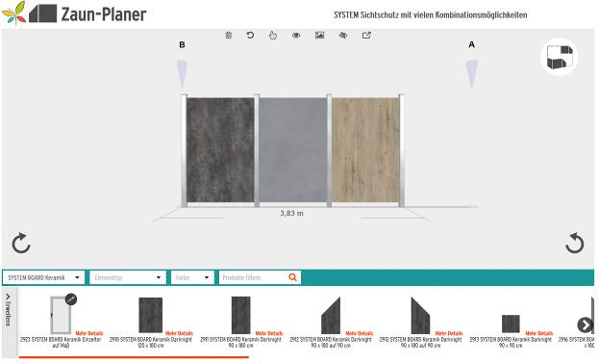
BU: Mit dem 3D-Zaun-Planer von Brügmann TraumGarten lassen sich kostenlos Zäune und Sichtschutzwände planen. Zu finden ist das Onlinetool unter www.traumgarten.de.
Bild: tdx/Brügmann TraumGarten

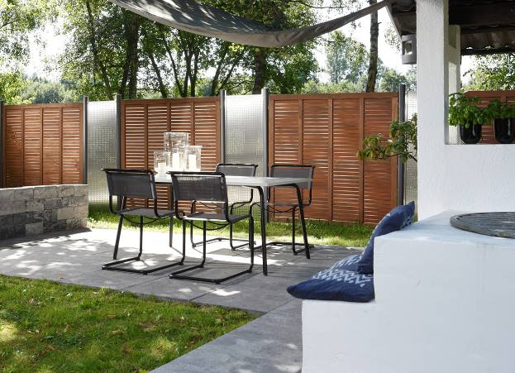
BU: Klassische Holzoptik mit GAMMA Designelementen – eine Kombination, die sich einfach mit dem 3D-Zaun-Planer gestalten lässt. So gewinnen Gartenliebhaber eine Vorstellung ihres zukünftigen Sichtschutzes.
Bild: tdx/Brügmann TraumGarten


BU: Der 3D-Zaun-Planer erlaubt fast unbegrenzt Kombinationen der Brügmann Systemzäune. So kann beliebig probiert und verändert werden, bis der „Traumzaun“ gestaltet ist.
Bild: tdx/Brügmann TraumGarten


BU: Tolle Abende auf der blickdichten und windgeschützten Terrasse. Dafür bedarf es eines passenden Sichtschutzes. Dieser lässt sich schnell und einfach mit dem kostenlosen 3D-Zaun-Planer von Brügmann TraumGarten gestalten.
Bild: tdx/Brügmann TraumGarten

Abdruck honorarfrei – Beleg erbeten

Ansprechpartner für die Redaktionen
PR Company GmbH
Domenic Liebing
Werner-von-Siemens-Str. 6
D-86159 Augsburg
Tel (08 21) 258 93 00
Fax (08 21) 258 93 01,
E-Mail: dliebing@prcompany.de

